Муниципальное бюджетное учреждение культуры
«Централизованная библиотечная система»
муниципального образования город Горячий Ключ
(МБУК «ЦБС»)

Центральная детская библиотека

Как создать эффективный буклет

консультация для библиотекарей

Горячий Ключ, 2019

ББК 78
Р36

Как создать эффективный буклет: консультация для библиотекарей [Текст] / сост. Ситухина И.П..; Центральная детская библиотека. – Горячий Ключ, 2019. – 14с.

Издание знакомит с понятием буклет, требованиями к составлению буклетов, правилами оформления, дает рекомендации по подбору изобразительных средств, шрифта, цветовой гаммы.

Содержание

К библиотекарю………………………………………………. | 4
Понятие и структура буклета ……………………............. | 5
Этапы создания буклета ……………………………………. | 7
Рекомендации по выполнению буклета ……………………. | 7
Создание буклета в «MICROSOFT WORLD» ……………… | 13
Список источников ………………………………………… | 14

К библиотекарю

Благодаря внедрению новых технологий в практику работы библиотек появилась совершенно новая для нас сфера деятельности - издательская.
Библиотеки на протяжении всего своего существования занимались составлением информационных, тематических, рекомендательных списков литературы и других наглядных печатных форм. Но теперь появилась возможность их тиражирования, улучшилось качество и эстетическая привлекательность. Создание собственных информационных продуктов позволяет раскрыть книжные богатства библиотеки как можно большему количеству настоящих и потенциальных пользователей, а также является своего рода рекламой и носителем фирменного стиля библиотеки.
Совсем непросто составить удачный буклет. Нужно найти оригинальные изобразительные средства, умело подобрать шрифт, цветовую гамму, чтобы захватить внимание читателя и заставить его действовать: записаться в библиотеку, прийти на мероприятие, сделать запрос на книгу.
Побудительным мотивом открыть буклет может стать не только цветовое оформление, но и его необычная форма, бросающийся в глаза заголовок или даже одно выделенное слово, качество исполнения
Создание эффективного буклета — это творческий процесс. Настоящее пособие – это не свод строгих правил и законов, а повод поделиться своим опытом, «руководство к действию», которое не исключает применения творческих наработок, имеющихся у специалистов библиотек.

Понятие и структура буклета

Буклет — непериодическое, напечатанное с обеих сторон листовое издание, сфальцованное в два или больше сгибов. При его изготовлении не используются какие-либо скрепляющие элементы. Размер буклета может быть разным, в зависимости от количества текста и иллюстраций, которые планируется в нем разместить. При этом складывающийся лист должен быть удобен для чтения.
Буклет - это документ, выполняющий рекламно-информационную функцию.
Буклеты могут иметь следующую структуру:
• Буклеты с одним фальцем – могут быть сделаны из листов формата А3 - А6 и складываться вдоль или поперек.
• Буклет с двумя фальцами – изготавливаются из листов формата А3 - А5, а также листов 630х297. Складываются краями внутрь или так называемой «гармошкой».
• Буклеты с тремя фальцами – можно «смастерить» из листов формата А3, А2, либо же А1. Большее число фальцев дает возможность выполнения большего количества различных сложений: гармошкой, краями внутрь и др.
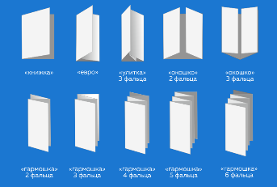
• Буклеты с четырьмя фальцами – при их изготовлении используют бумагу формата: А1 - А4, они складываются «гармошкой» автоматически.
Способ фальцовки и количество сгибов определяются желаемым дизайном буклета и объемом информации, который планируется разместить. Чем больше текста и иллюстраций – тем их больше. Вариантов фальцовки (способов сгибания листа в определенной последовательности) может быть десятки, и даже сотни, но наиболее популярными, и чаще всего применяемыми для буклетов считаются:
обычный (один сгиб);
евробуклет;
оконный;
двойной-параллельный;
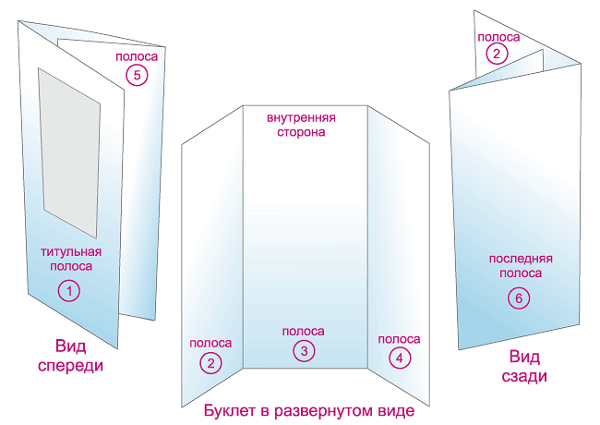
зигзаг.

Правильный буклет отвечает ряду критериев:
Лаконичность - буклет – компактный рекламный носитель, в котором не место «мемуарам». Его функция – кратко и в интересной форме подать ключевую информацию об организации, услуге, мероприятии и указать контактные данные.
Читабельность - правила создания буклета гласят об исключительной важности выбранного шрифта. Он должен быть читабельным и не мелким. Использование в одном буклете больше трех разных шрифтов — признак плохого вкуса
Ориентированность - залог того, что дизайн буклета «сработает» — его максимальная ориентированность на целевую аудиторию. Исходя из пола, возрастной категории, интересов пользователей и пр., создается дизайн макета и выбор цветовой гаммы

Этапы создания буклета

1. Решите, что вы хотите сказать в своем буклете – определите основную идею, содержание, структуру.
2. Чтобы буклет справился со своей функцией, прежде всего, необходимо определить, на какую целевую аудиторию он ориентирован.
3. Подберите материал для содержательной части буклета. Проиллюстрируйте найденную вами информацию рисунками, фотографиями. Дизайн буклета должен сразу заинтересовать потенциальных читателей, вызвать желание изучить информацию, содержащуюся в буклете.
4. Продумайте оформление буклета.
5. Создайте шаблон буклета, подберите фон.
6. Поместите имеющуюся информацию и иллюстрации.
7. Внимательно посмотрите, содержит ли буклет какие-либо ошибки? Внесите предложения по их исправлению, составьте план, по которому можно воспроизвести его главную мысль и сюжет.
8. Не забудь подписать буклет.

Рекомендации по выполнению буклета

Разработка дизайна и макета.
При разработке буклета следует придерживаться основного принципа: буклет должен выглядеть броско и привлекать внимание.
Установлено, что первым делом рассматривают иллюстрации, затем читают заголовок, а потом сам текст. В таком порядке и следует размещать материал: иллюстрации вверху, заголовок под ней, а текст под заголовком. Сначала надо представить макет буклета. Так как буклет будет печататься с двух сторон, необходимо добавить вторую страницу. Теперь посмотрим, как распределится наш текст на этих страницах.
В первой колонке, кроме заголовка, приводятся надзаголовочные данные (наименование учреждения) и выходные данные (год и место издания).
Колонки под номерами 2, 3, 4 представляют внутреннюю часть буклета, где основной текст начинается с колонки № 2.
В колонке № 6 обычно размещают фамилии составителей, адрес учреждения, режим его работы, схему проезда.
Поскольку первая колонка выполняет функцию титульного листа, именно она должна привлекать внимание.
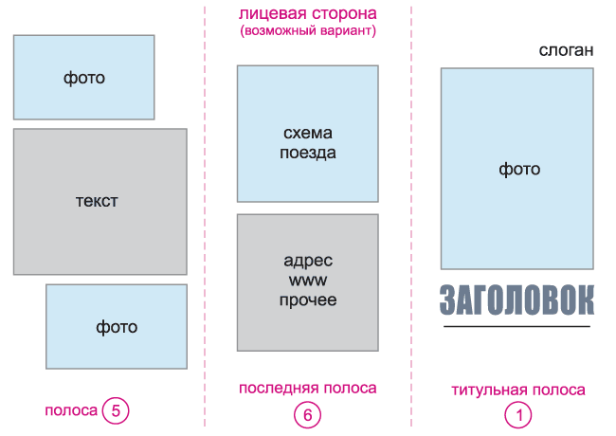

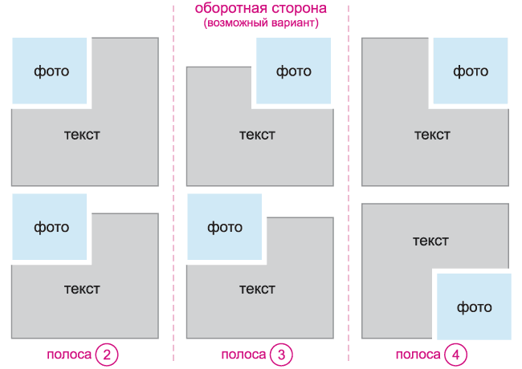

Выберите правильный цвет. Воспользуйтесь преимуществами цветной печати. Есть цветовая палитра. Сочетание цветов должно быть гармоничным.
Стоит выбирать цвет по 3-м параметрам:
- Родственные цвета
- Контрастные цвета
- Монохромные цвета
Это хорошо видно на изображении
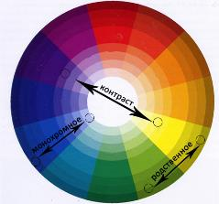
Сочетание цветов и цветовой круг.

Не перегружайте читателя большим разнообразием шрифтов.
- шрифты с засечками – лучше использовать в печати.
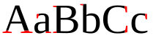
Шрифт с засечками

Шрифт без засечек
Шрифты без засечек – лучше использовать в интернете. Для выделения слова или фразы необязательно применять новый шрифт, достаточно вариаций его написания. Если решили комбинировать, используйте контрастные шрифты, явно отличающиеся друг от друга. При этом не рекомендуется смешивать буквы разных стилей и эпох.
Кегль шрифта не должен быть слишком крупным. Иначе создается впечатления «забитости».
Читать такой текст трудно. Следует помнить об уровнях, или иерархическом применении форматирования к тексту.
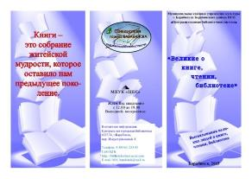
Основной заголовок должен быть выделен и толщиной букв, и цветом.
Подзаголовки могут быть выделены другим цветом, кеглем шрифта и даже другим шрифтом, но по значимости все это должно восприниматься как элементы второго уровня. Тогда даже при беглом просмотре буклета текст читается в заданной последовательности – от самого крупного размера к самому мелкому – вне зависимости от места его расположения.
Если вы выбираете написание текста на фоне, помните о том, что чем больше отличается цвет шрифта от цвета фона, тем отчетливее видны его контуры и тем лучше он читается.
Также очень важно правильно выбрать шрифт. Если в вашем арсенале большой выбор шрифтов и вы не знаете, на каком остановиться, совет один: основной акцент делайте на читабельности шрифта и его соответствии тематике буклета. Обращайте внимание на соотношение текста и иллюстративного материала. Перегруженный оформительскими элементами дизайн отвлекает внимание, мешая восприятию той информации, ради которой, по сути, и печатается буклет. Как и в случае с текстом, все изобразительные элементы для оформления буклета должны быть продуманы и заранее подготовлены. Значит, изображение должно быть отсканировано, очищено от ненужных элементов, при увеличении оно не должно терять качества.
Приемлемые для легкого чтения шрифты:
Century Schoolbook;
Century Expanded;
Georgia;
Palatino.
Распространенный шрифт Times New Roman для настольной издательской системы не подходит, так как становится трудным для прочтения, особенно в основном тексте.
Кегль основного текста: 12 пунктов.
Интерлиньяж (межстрочный интервал) основного текста никогда не должна быть меньше, чем размер шрифта, или больше, чем два размер шрифта.

Текст подзаголовка
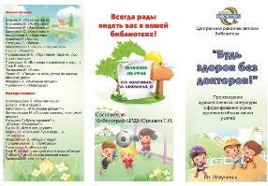
Наборный текст 12pt можно озаглавить кеглем 14pt. Заголовки набора можно оформить в шрифте, отличном от основного. Заголовки – наиболее бросающиеся в глаза части буклета – должны быть удобочитаемыми.
Общие принципы подбора шрифтов. Используйте буллиты, чтобы разбить текст. Буллит – маркер списка; типографский знак (обычно точка, звёздочка и т. п.), располагаемый в начале строки с элементом списка и используемый для выделения этого элемента.
Минимизируйте использование заглавных букв, курсива, и жирного.
Используйте цвета, чтобы привлечь внимание к определенным пунктам верстки.
Будьте последовательны (установите все заголовки в одном шрифте и стиле, всех заголовках в одном шрифте и стиле, и так далее).
Правила хорошей верстки
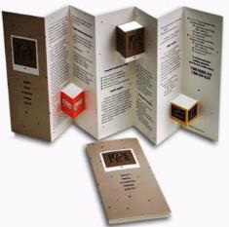
1.Используйте не более трех шрифтов для буклета.
2. Не забивайте небольшое пространство огромными заголовками, которые похожи на затычку.
3. Будьте последовательны в использовании шрифтов и начертаний для заголовков, основного текста и подзаголовков.
4. Делайте абзацы максимально короткими.
5. Используйте соответствующий межстрочный интервал, чтобы сделать буклет привлекательным и удобным для чтения.
6. Не переполняйте страницы.
При написании текста для буклета, стоит придерживаться ряда рекомендаций:
простые предложения, отсутствие различных оборотов, составных сказуемых;
доступный для восприятия язык, избегание трудной, не всем знакомой, профессиональной терминологии;
не стоит использовать превосходящую степень: «самые лучшие», «превосходное качество» и т.д.
при подаче конкретных фактов, цифр, показателей – максимальная точность, никакой «воды»;
для упрощения восприятия, текст делится на блоки, в каждом из которых только одна основная идея;
абсолютная грамотность. Каждая допущенная ошибка наносит серьезный урон имиджу компании.
Качественные фотографии всегда видно. На них приятно смотреть.
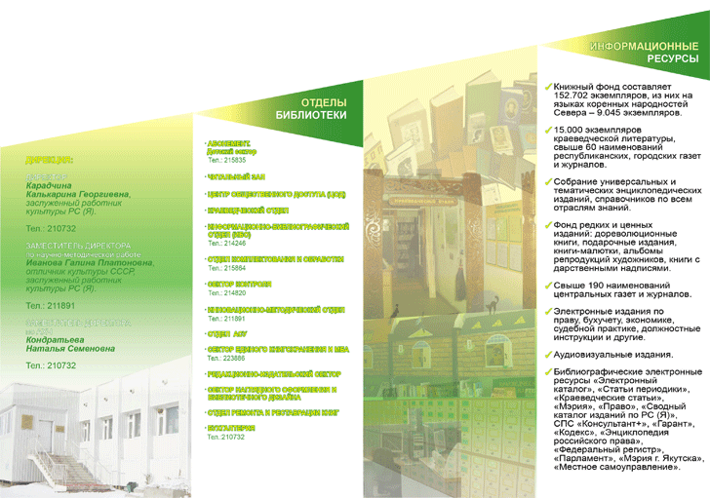
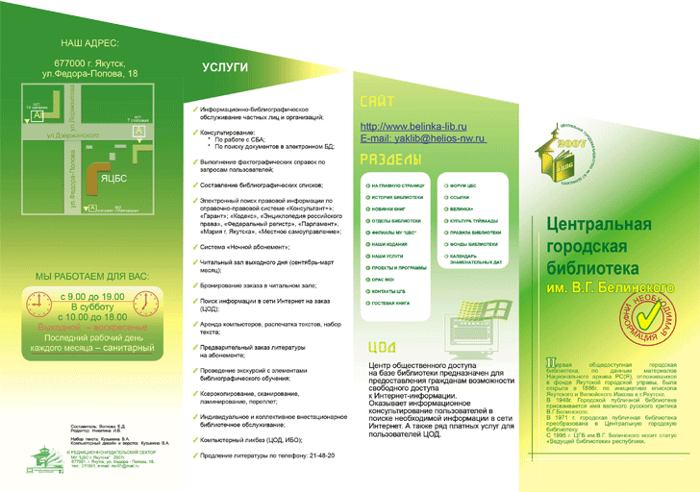
Буклетам не подходят мелкие многочисленные картинки, которые надо долго разглядывать, чтобы понять суть изображений. Лучше несколько крупных фотографий или рисунков — ярких, понятных, запоминающихся.
Как видите, разработка и изготовление буклетов – вовсе не такая уж простая работа, как может показаться с первого взгляда. Но!.. Деятельность по созданию собственных продуктов помогает библиотекам стать социально-активными учреждениями культуры, востребованными и социально - необходимыми для читателей.

СОЗДАНИЕ БУКЛЕТА В «MICROSOFT WORLD»

1. Запустите Microsoft Word.
2. Установите следующие параметры страницы (Файл ~ Параметры страницы) Закладка Поля
Поля: Нижнее - 1 см Верхнее - 1 см Левое - 1 см Правое- 1 см
Закладка Размер бумаги Ориентация: Альбомная
3. Установите трех колоночное расположение текста на странице (Формат ~ Колонки) Число колонок - 3 Ширина и промежуток: Промежуток - 2 см.
Установите галочку для свойства «Колонки одинаковой ширины» Установите галочку для свойства «Разделитель»
4. Используя найденную информацию и картинки по предложенной тематике (можно предложить свою тему), оформите буклет по предложенной схеме внутреннего и внешнего листов.

Список источников
1.Буклет от дизайна до верстки : [методическое пособие] / Нац. б‐ка Удмурт. Респ. ; сост. Т. В. Панова. – Ижевск, 2011. – 18 с. : ил.
2.Рекомендации по подготовке буклета [электронный ресурс]. – Режим доступа: wiki. iteach.ru .
3.Справочник библиографа / науч. ред. Г. Ф. Гордукалова, Г. В. Михеева. – 4-е изд., испр. и доп. – Санкт-Петербург : Профессия, 2014. – 768 с.
4.Федорова, Т. Методические рекомендации по подготовке буклета/ Т. Федорова [ электронный ресурс]. – Режим доступа: http://ipk.68edu.ru.

